ПЛАНШАЙБА
ДЛЯ РАСТОЧКИ ТОРМОЗНЫХ БАРАБАНОВ

грузовых автомобилей
MERCEDES
и других
с диаметром центрирующей расточки барабана
290/298 мм

к Установке Р185
(по заказу)

ПБ «МБ».ПС
Паспорт и инструкция по эксплуатации

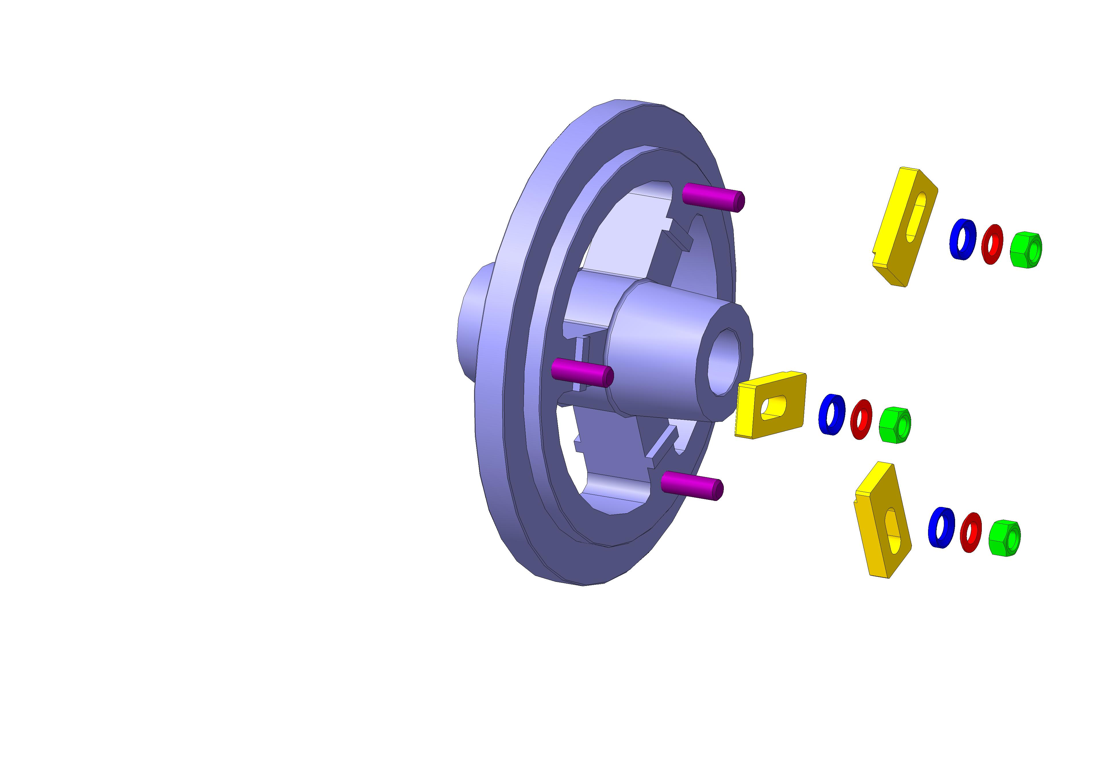

Назначение

Планшайба является дополнительной комплектацией к «Установке для расточки тормозных барабанов Р185», и позволяют производить на ней расточку тормозных барабанов без ступицы, с центрирующим отверстием диаметром 298 или 290 мм, некоторых грузовых автомобилей и автобусов «Mercedes» и других марок самых известных Европейских производителей грузовиков, прицепов и полуприцепов, таких как:
Bpw, Daf, Fruehauf, Iveco, Kassbohrer, Man, Ror, Renault, Saf, Trailor, Volvo,
в случае одинаковой размерности центрирующего отверстия барабанов.
Подборка барабанов по размерам приведена в обязательном Приложении А

Комплектность

Обозначение | Наименование | Маркировка на детали  или размер | Количество,  шт.
ПБ МБ1.0.01 | Планшайба | 298/290 | 1
ПБ МБ1.0.02 | Прижим |  | 3
ПБ МБ1.0.03 | Шпилька | М16х45 | 3
ГОСТ5927-70 | Гайка М16 |  | 3
ГОСТ 13438-68 | Шайба 7019-0395 сферическая |  | 3
ГОСТ 13438-68 | Шайба 7019-0415 коническая |  | 3

Порядок работы

Барабан без ступицы крепится на соответствующую центрирующую расточку диаметром 298 или 290 планшайбы 1 (рисунок 1) тремя зажимами 2.
Допускается установка планшайбы изнутри барабана, с регулировкой по месту и контролем биения.
При смене модели барабана по центрирующей расточке диаметром 298 или 290 мм, предусматривается перестановка шпилек и деталей крепления на другую сторону планшайбы. Дублирующий комплект шпилек и деталей крепления может быть поставлен по заказу.
Планшайба с барабаном устанавливается на штатной конической оправке с посадочным диаметром 50 мм и закрепляется гайкой М42-LH (левая резьба) с набором дистанционных втулок (имеются в комплекте станка).
Обработка производится по инструкции на станок.

Дата выпуска _________________________________________
Консервацию произвел _________________________________
Изделие принял контролер ОТК _________________________

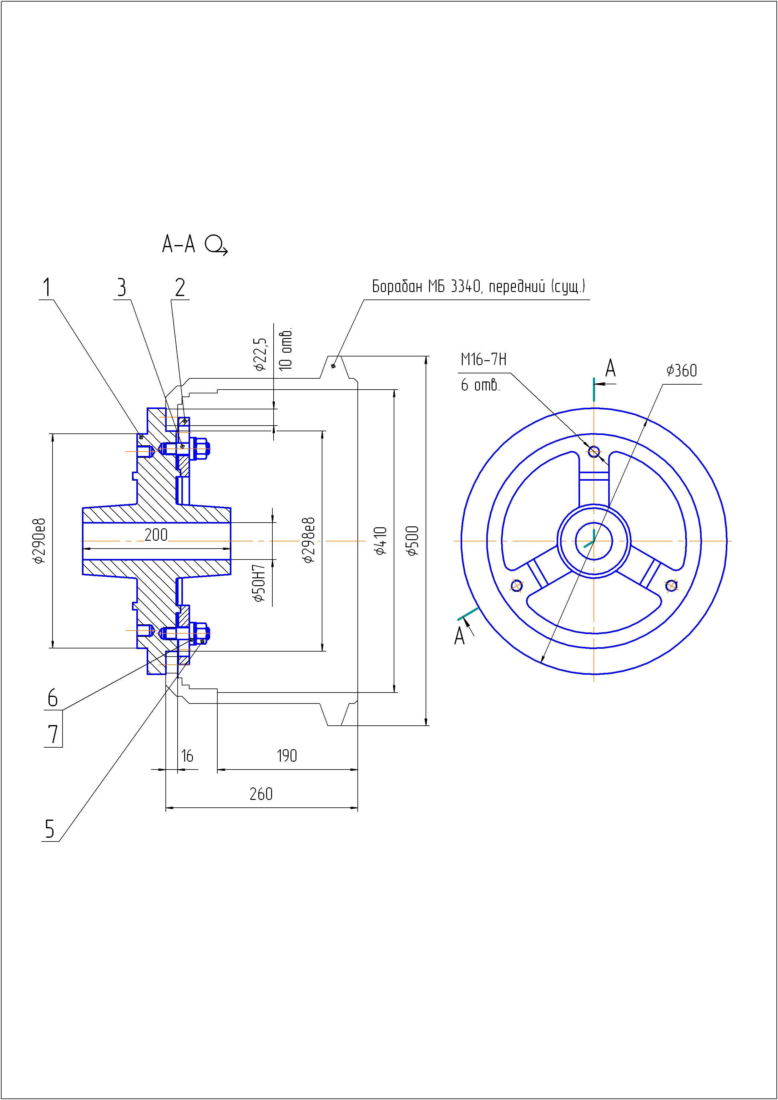

Рисунок 1 - Планшайба для расточки тормозных барабанов автомобилей MERSEDES

1 Планшайба; 2- Зажим; 3 – Шпилька; 5 – Гайка М16;
6,7 – Набор шайб (сферических и конических, в комплекте)

Приложение А
(обязательное)

Подборка барабанов по диаметру центрующей расточки C=290/298
Актуальность 2010 г.

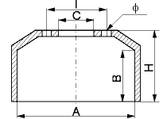

F - front brake drum (передний)
R - rear brake drum (задний)

BPW

№  п/п | Catalogue № | Original | Tupe of track or size of clamps | A | B | H | C | I | Holes |  | Weight | F/R
 |  |  |  |  |  |  |  |  | Q-TY | Ø | Weight | F/R
 | 001-AH-00 | 03.106.67.12.0 | 420×180 | 420 | 187 | 247 | 290 | 335 | 10 | 23 | 54
 | 009-BA-00 | 03.106.67.54.0 | 420×180 | 420,2 | 200 | 250 | 290 | 335 | 10 | 23 | 51
 | 010-BA-00 | 03.106.67.01.0 | 420×180 | 420 | 216 | 328 | 290 | 335 | 10 | 22,5 | 67
 | 011-BA-00 | 03.106.67.39.0 | 420×200 | 420 | 216 | 328 | 290 | 335 | 10 | 22,5 | 67
 | 012-BA-00 | 03.106.67.62.0 | 420×180 | 420,2 | 196,5 | 226 | 290 | 335 | 10 | 23 | 45
 | 013-BA-00 | 03.106.77.57.0 | 420×200 | 420 | 219 | 258 | 290 | 335 | 10 | 23 | 50
 | 014-BA-00 | 03.106.77.52.0 | 420×200 | 420,2 | 220 | 284 | 290 | 335 | 10 | 23 | 54
 | 014-BA-00 | 03.106.77.28.0 | 420×200 | 420,2 | 213 | 256 | 290 | 335 | 10 | 23 | 54
 | 161-BA-00 | 03.106.87.12.0 | 420×220 | 420 | 235,5 | 294 | 290 | 335 | 10 | 232,5 | 55
 | 162-BA-00 | 03.106.87.09.0 | 420×200 | 420 | 240,5 | 299 | 290 | 335 | 10 | 232,5 | 55
 | 221-BA-00 | 03.106.77.53.0 | 420×200 | 420,2 | 214 | 287 | 290 | 335 | 10 | 23
 | 235-BA-00 | 03.106.77.04.0 | 420×200 | 420 | 212 | 277 | 290 | 335 | 10 | 23
 | 237-BA-00 | 03.106.67.56.0 | 420×180 | 420 | 193 | 224 | 290 | 335 | 6 | 21
 | 257-BA-00 | 03.106.77.45.0 | 420×200 | 420 | 212 | 291 | 290 | 335 | 10 | 23
 | 276-BA-00 | 03.109.67.13.0 |  | 420 | 200 | 226 | 290 | 335 | 10 | 23
 | 296-BA-00 | 03.109.67.74.0 |  | 420 | 203 | 253 | 290 | 335 | 10 | 23
 | 297-BA-00 | 03.109.67.82.0 |  | 420 | 203 | 229 | 290 | 335 | 10 | 23
 | 314-BA-00 | 03.109.67.19.0 |  | 420 | 201 | 226 | 290 | 335 | 10 | 23 | 43
 | 331-BA-00 | 03.106.67.71.0 |  | 420 | 202 | 241 | 290 | 335 | 10 | 23
 | 001-AH-00 | 03.106.67.12.0 | 420×180 | 420 | 187 | 247 | 290 | 335 | 10 | 23 | 54
 | 009-BA-00 | 03.106.67.54.0 | 420×180 | 420,2 | 200 | 250 | 290 | 335 | 10 | 23 | 51
 | 010-BA-00 | 03.106.67.01.0 | 420×180 | 420 | 216 | 328 | 290 | 335 | 10 | 22,5 | 67
 | 011-BA-00 | 03.106.67.39.0 | 420×200 | 420 | 216 | 328 | 290 | 335 | 10 | 22,5 | 67
 | 012-BA-00 | 03.106.67.62.0 | 420×180 | 420,2 | 196,5 | 226 | 290 | 335 | 10 | 23 | 45
 | 013-BA-00 | 03.106.77.57.0 | 420×200 | 420 | 219 | 258 | 290 | 335 | 10 | 23 | 50
 | 014-BA-00 | 03.106.77.52.0 | 420×200 | 420,2 | 220 | 284 | 290 | 335 | 10 | 23 | 54
 | 014-BA-00 | 03.106.77.28.0 | 420×200 | 420,2 | 213 | 256 | 290 | 335 | 10 | 23 | 54
 | 221-BA-00 | 03.106.77.53.0 | 420×200 | 420,2 | 214 | 287 | 290 | 335 | 10 | 23
 | 235-BA-00 | 03.106.77.04.0 | 420×200 | 420 | 212 | 277 | 290 | 335 | 10 | 23
 | 237-BA-00 | 03.106.67.56.0 | 420×180 | 420 | 193 | 224 | 290 | 335 | 6 | 21
 | 257-BA-00 | 03.106.77.45.0 | 420×200 | 420 | 212 | 291 | 290 | 335 | 10 | 23
 | 276-BA-00 | 03.109.67.13.0 |  | 420 | 200 | 226 | 290 | 335 | 10 | 23
 | 296-BA-00 | 03.109.67.74.0 |  | 420 | 203 | 253 | 290 | 335 | 10 | 23
 | 297-BA-00 | 03.109.67.82.0 |  | 420 | 203 | 229 | 290 | 335 | 10 | 23
 | 314-BA-00 | 03.109.67.19.0 |  | 420 | 201 | 226 | 290 | 335 | 10 | 23 | 43
 | 331-BA-00 | 03.106.67.71.0 |  | 420 | 202 | 241 | 290 | 335 | 10 | 23

KASSBOHRER

№  п/п | Catalogue № | Original | Tupe of track or size of clamps | A | B | H | C | I | Holes |  | Weight | F/R
 |  |  |  |  |  |  |  |  | Q-TY | Ø | Weight | F/R
 | 044-KS-00 | 015.26.22.112.  32B | 400×200 | 400 | 234 | 315 | 290 | 335 | 10 | 23 | 58
 | 045-KS-00 | 015.26.21.112.  34B | 400×200 | 400 | 209 | 293 | 290 | 335 | 10 | 23 | 51
 | 142-KS-00 | 015.26.85.111-15 | 400×200 | 400 | 212 | 266 | 290 | 335 | 10 | 23 | 50
 | 166-KS-00 | 016.26.22.111-32 | 400×200 | 400 | 222 | 335 | 290 | 335 | 10 | 23 | 65
 | 305-KS-00 | 179.24.11.113-06 |  | 410 | 170 | 236 | 290 | 335 | 10 | 23 | 52 | F
 | 306-KS-00 | 179.25.20.112-07 |  | 410 | 190 | 260 | 290 | 335 | 10 | 23 | 50 | R

MAN

№  п/п | Catalogue № | Original | Tupe of track or size of clamps | A | B | H | C | I | Holes |  | Weight | F/R
 |  |  |  |  |  |  |  |  | Q-TY | Ø | Weight | F/R
 | 062-ME-00 | 81.50110.0108  81.50110.0147 | 15168, 15200, 15232, 15240, 16168, 16200, 16232, 16240, 16256, 19168, 19200, 19240, 19256, 19320, 19232, 22192, 22240, 22320, 26192, 26215, 26266, DHAK, 26240, 26320, 30190, 30192, 30215, 30232, 30240, 30320, 32230, 32240 | 410 | 164 | 213 | 298 | 335 | 10 | 23 | 40 | F
 | 064-ME-00 | 346.423.0501  346.423.0001 |  | 410 | 190 | 280 | 298 | 335 | 10 | 23 | 54 | R
 | 065-ME-00 | 346.423.0601  346.423.0101 |  | 410 | 170 | 270 | 298 | 335 | 10 | 23 | 50 | R
 | 234-MA-00 | 81.50110.0232 |  | 410 | 184 | 232 | 298 | 335 | 10 | 23 |  | F
 | 312-MA-00 | 81.50110.0231 |  | 410 | 167 | 212 | 298 | 335 | 10 | 23 | 40 | F

MERSEDES

№  п/п | Catalogue № | Original | Tupe of track or size of clamps | A | B | H | C | I | Holes |  | Weight | F/R
 |  |  |  |  |  |  |  |  | Q-TY | Ø | Weight | F/R
 | 58-ME-00 | 301.423.0101 | 1017, 1217, 1417, 1613, 1617L, 1617S, 1619, 1624, 1924 | 410 | 172 | 238 | 298 | 335 | 10 | 23 | 41 | R
 | 059-ME-00 | 301.423.0801 | 0303, BUS | 410 | 235 | 306 | 298 | 335 | 10 | 23 | 61 | R
 | 061-ME-00 | 305.421.0001 | 0303, LP, 1619, 1613 | 410 | 170 | 228 | 298 | 335 | 10 | 23 | 43 | F
 | 062-ME-00 | 305.421.0401  305.421.0101 | 0305-307, 2232-6+2, EUROPA-ACHSE | 410 | 164 | 213 | 298 | 335 | 10 | 23 | 40 | F
 | 064-ME-00 | 346.423.0501  346.423.0101 | 1632, 1919K, 1924, 2026, 2032, 2626, 2632 | 410 | 190 | 280 | 298 | 335 | 10 | 23 | 54 | R
 | 065-ME-00 | 346.423.0601  346.423.0001 | 1626, 32, 1924, 26, 2026, 2626 | 410 | 170 | 270 | 298 | 335 | 10 | 23 | 50 | R
 | 066-ME-00 | 352.421.0401 | 1013K, KD, S | 410 | 129 | 184 | 298 | 335 | 10 | 23 | 34 | F
 | 067-ME-00 | 360.421.0601 | 1219, 1413, 1417, 1429, 1517, 1519, 1619, 1624, 1632, 2032, 2632 | 410 | 149 | 218 | 298 | 335 | 10 | 23 | 37 | F
 | 068-ME-00 | 387.421.0001 | 1924, 1926, 1932, 2626, 2832, 1626, 1632 | 410 | 169 | 250 | 298 | 335 | 10 | 23 | 48 | F
 | 157-ME-00 | 381.423.0001 | 1419, 1624, 1632, 2632 | 410 | 173,5 | 281 | 298 | 335 | 10 | 23 | 50 | R
 | 164-ME-00 | 624.421.0201 | Series SK | 410 | 188 | 237 | 298 | 335 | 10 | 23 |  | F
 | 220-ME-00 | 301.421.0801 | Buses | 410 | 169 | 229 | 298 | 335 | 10 | 23 |  | F
 | 228-ME-00 | 305.423.0401  305.423.0301 | 1926, 0305, 0307 | 410 | 236,4 | 306 | 298 | 335 | 10 | 23 |  | R
 | 294-ME-00 | 387.421.0201 |  | 410 | 191 | 260 | 298 | 335 | 10 | 23
 | 298-ME-00 | 346.423.0201 |  | 410 | 152 | 260 | 298 | 335 | 10 | 23,5 | 48 | R
 | 334-ME-00 | 301.423.12.01 |  | 410 | 239 | 306 | 298 | 335 | 10 | 25
 | 342-ME-00 | 301 423 05 01 |  | 410 | 187 | 217 | 298 | 335 | 10 | 14,5

RENAULT

№  п/п | Catalogue № | Original | Tupe of track or size of clamps | A | B | H | C | I | Holes |  | Weight | F/R
 |  |  |  |  |  |  |  |  | Q-TY | Ø | Weight | F/R
 | 062-ME-00 | 305.421.0401  305.421.0101 |  | 410 | 164 | 213 | 298 | 335 | 10 | 23 | 40 | F
 | 064-ME-00 | 346.423.0501  346.423.0101 |  | 410 | 190 | 280 | 298 | 335 | 10 | 23 | 54 | R

SAF

№  п/п | Catalogue № | Original | Tupe of track or size of clamps | A | B | H | C | I | Holes |  | Weight | F/R
 |  |  |  |  |  |  |  |  | Q-TY | Ø | Weight | F/R
 | 143-SU-00 | 1 064 0108 01 | 420×200 | 420 | 209 | 256 | 290 | 335 | 10 | 23
 | 183-SU-00 | 1 064 0060 02 | 420×180 | 420 | 190,4 | 227 | 290 | 335 | 10 | 23 | 46
 | 183-SU-00/W | 1 064 0060 02 | 420×180 | 420 | 190,4 | 227 | 290 | 335 | 10 | 23 | 46

TRAILOR

№  п/п | Catalogue № | Original | Tupe of track or size of clamps | A | B | H | C | I | Holes |  | Weight | F/R
 |  |  |  |  |  |  |  |  | Q-TY | Ø | Weight | F/R
 | 108-TR-00 | 610.5000A, 10.110, 106.40096.00 | 419×203 | 419 | 212 | 288 | 290 | 335 | 10 | 23 | 51
 | 109-TR-00 | 650.2807 18323 | 419×203 | 420 | 207 | 266 | 290 | 335 | 10 | 27 | 49
 | 110-TR-00 | 650.2796E, 106.40165.00 | 419×177 | 419 | 181 | 225 | 290 | 335 | 10 | 27 | 39

VOLVO

№  п/п | Catalogue № | Original | Tupe of track or size of clamps | A | B | H | C | I | Holes |  | Weight | F/R
 |  |  |  |  |  |  |  |  | Q-TY | Ø | Weight | F/R
 | 093-VO-00 | 0365.358-2 | F-N7/  F-G88, 89, F-N-TF10 | 394 | 213,4 | 237 | 290 | 335 | 12 | 16 | 53
 | 126-VO-00 | 356357-2 | TRILEX F-N7/F-G88, 89, F-N-TF10 | 413 | 163 | 189 | 290 | 335 | 6 | 16,5 | 41 | R
 | 293-VO-00 | 1605 785-3 |  | 413 | 169 | 199 | 290 | 335 | 6 | 16
 | 341-VO-00 | 00324 006-6 |  | 394 | 189 | 223 | 290 | 335 | 12 | 16

